TIRGUS IZPĒTE
publisko iepirkumu likumā nereglamentētajam iepirkumam
„Mācību līdzekļu piegāde Daugavpils pilsētas
27.pirmsskolas izglītības iestādes vajadzībām”
Iepirkuma identifikācijas Nr. D27.PII2024/1

TEHNISKĀ SPECIFIKĀCIJA
A DAĻA
Digitālie mācību līdzekļi
N.p.k. | Nosaukums | Apraksts | Cena par vienību EUR bez PVN
1. | Interaktīvs robots Bubble | Bubble ir jauns viedais robots, kas intuitīvi un jautri iepazīstina bērnu ar kodēšanu, izmantojot zīmēšanu.  Lai uzzīmētu robotu Bubble, vienkārši nospiediet tastatūras taustiņus - izvēlēto pogu secība, kuru robots izveidos uz papīra.  Komplektā ir kartes, kas palīdzēs jums veikt sākotnējās programmēšanas darbības.  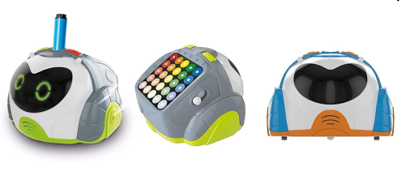
2. | Bee-Bot Alfabēta paklājiņš | 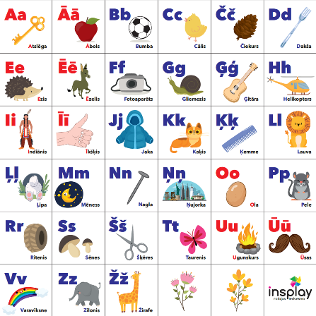  Alfabēta paklājiņš latviešu valodā.
3. | Runājošo punktu komplekts | 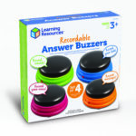  Ietver ierakstāmus skaņas zummerus 4 dažādās krāsās un aktivitāšu ceļvedi.  Katras ierīces diametrs ir 9cm
4. | Mācību platforma SOMA.lv

B DAĻA
Mācību līdzekļi pētīšanai un eksperimentiem

N.p.k. | Nosaukums | Apraksts | Cena par vienību EUR bez PVN
1. | Magnētu izzinošo spēļu komplekts | 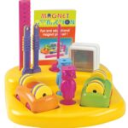  Komplektā ietilpst visas attēlā redzamās magnētiskās detaļas un instrumenti, kas ievietoti izturīgā un ērtā plastmasas kastītē. Komplekta saturs: 2 x bufera stieņi, 8 x gredzenformas magnēti, 1 x gredzenu statīvs, 2 x profesoru figūriņas, 2 x magnētiskās plāksnes, 1 x lineāls, 2 x dzelzs skaidiņu kārbas un aktivitāšu grāmatiņa.Vecums: no 5 gadiem
2. | Magnētiskās nūjiņas – komplekts (6gab. dažāda krāsa)) | 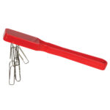  Izmēri: nūjiņas garums 190mm
3. | Magnētiskais komplekts Learning Resources Super Magnet Lab | 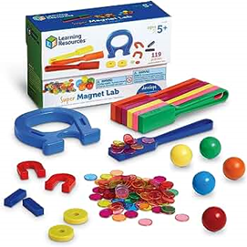
4. | Krāsu spektrs | 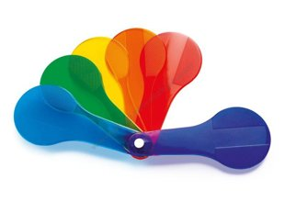
5. | Lupas komplekts | 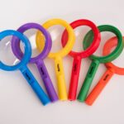  Komplektā ietilpst 6 lupas.Materiāls: plastmasas korpuss, stikla lupa. Izmērs: garums 162 x Diametrs 80mm.
6. | Lielās pipetes statīvā – komplekts | 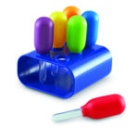  Tās ir ar mīkstu saspiežamo bumbuli un ļoti izturīgas.
7. | Kukaiņu vērošanas observatorija | 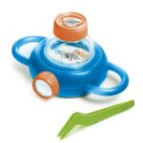  Kukaiņu vērošanas observatorija ir ierīce, kurā ir divas lēcas kukaiņa vai auga daļiņas izpētei no augšas (palielina 6 reizes) un izpēti no apakšas (palielina 4 reizes).

C DAĻA
Attīstošās spēles
N.p.k. | Nosaukums | Apraksts | Cena par vienību EUR  bez PVN
1. | Roku lelle ( ezis, lapsa, vāvere, vilks u.c.) | 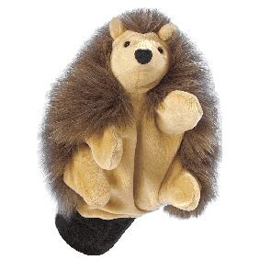  Materiāls: audums  Izmērs: ap 22 cm
2. | Kustīgais alfabēts | Lielie (22 gb.) un mazie (53 gb.) rakstītie koka burti.  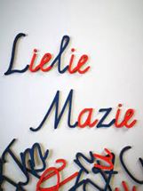
3. | Kustīgais alfabēts - Lielie drukātie burti un paliktnis | 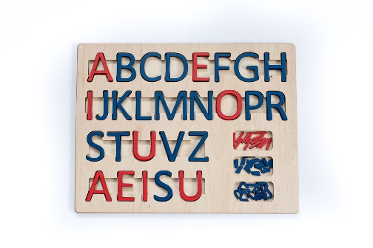  Komplektā ietilpst -  - Burtu paliktnis,  - Koka burti 81 gb. (katrā lodziņā 3 burti).  Burtu kastes lielums 45 cm x 35 cm.  Burtu augstums 6 cm.
4. | Tāfeles āra lietošanai Margrietiņas , komplekts 5gab. | 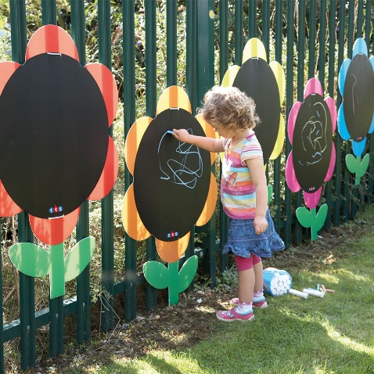  Izgatavots no izturīgas plastmasas, zieda centrā ir īpaša "tāfeles" apdare, lai gan var izmantot visu ziedu. Tāfeles diametrs 58,5 mm.
5. | Krāsainie krītiņi komplekts | 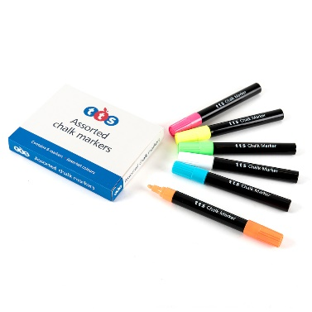  Augsti pigmentētā tinte pēc žāvēšanas rada krāsainu krīta efektu, kas ir izturīgs pret laikapstākļiem, Dažādās krāsās ietilpst: dzeltena, rozā, zaļa, balta, zila un oranža. Lodes uzgaļa uzgalis: 1 mm.
6. | Caurspīdīgie cipari – komplekts | 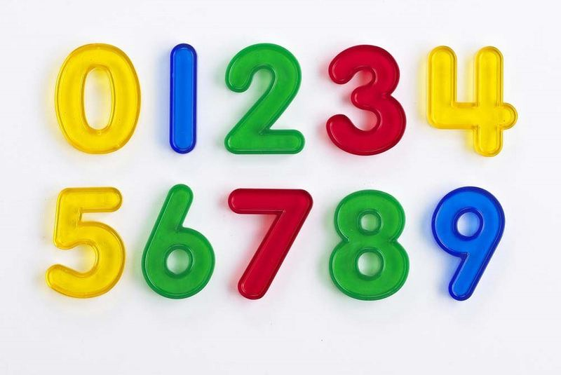  Komplektā ietilpst: 10 ciparu Izmērs: 50mm.
7. | Izglītojoša galda spēle Zilbes, (Latviešu valodā) | 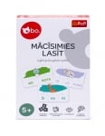
8. | Izglītojoša galda spēle Skaitīšana, (Latviešu valodā) | 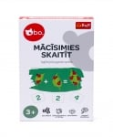
9. | Skaiti ar Lācēniem | 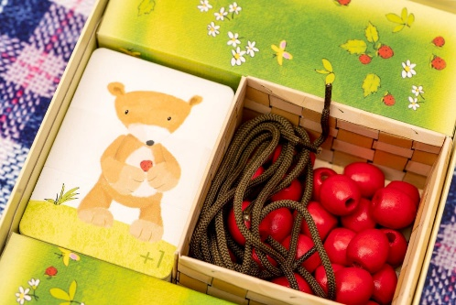
10. | Attīstošā saskaitīšanas un atņemšanas spēle | 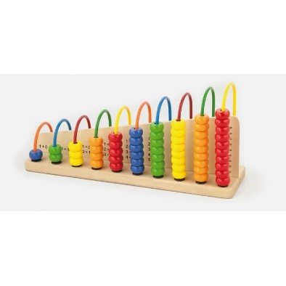  Izgatavots no ekoloģiska materiāla  - izturīgs un drošs bērniem  Produkta izmēri: 32 x 18 x 8 cm
11. | Koka ģeometriskās figūras (48gb) | 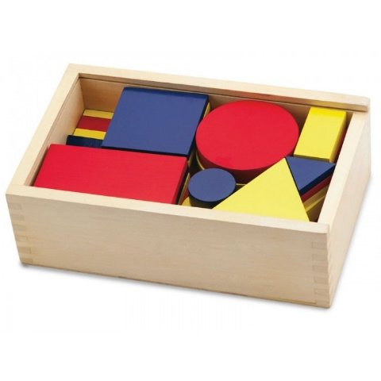
12. | Grīdas marķieris – aplis | 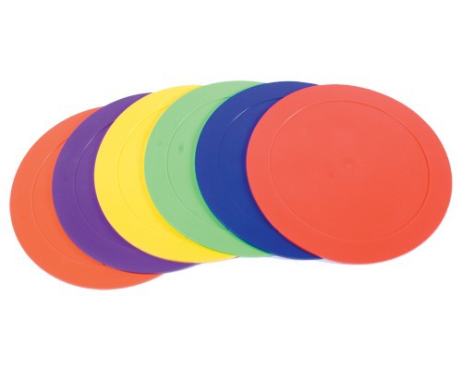  Marķieri izgatavoti no gumijas.Dažādās krāsās.Apļa diametrs 229mm.
13. | Grīdas marķieru komplekts – BULTAS | BULTAS Komplektā ietilpst 6 gb. grīdas marķieri bultas.Marķieri izgatavoti no gumijas.Dažādās krāsās.Izmērs: 360 mm (bultas garums)
14. | Grīdas marķieru komplekts – KVADRĀTI | 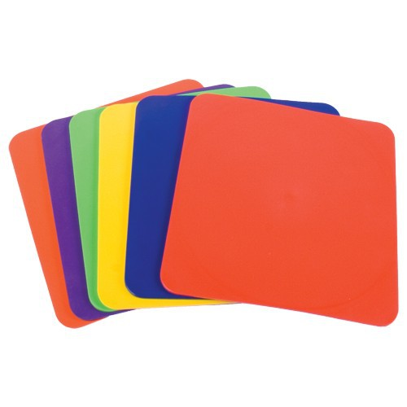  Grīdas marķieris – kvadrātsKomplektā ietilpst 6gb grīdas marķieri kvadrāti.Marķieri izgatavoti no gumijas.Dažādās krāsās.Kvadrāta izmērs 230*230mm.
15. | Grīdas marķieru komplekts - PĒDIŅAS (20 gab.) | 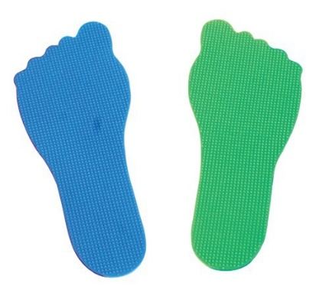  Komplektā ietilpst 20 gb grīdas marķieri pēdiņas.Marķieri izgatavoti no gumijas.Dažādās krāsās.Izmērs: 230 mm
16. | Grīdas marķieriu komplekts – ROCIŅAS | Komplektā ietilpst 20 gb. grīdas marķieri rociņas. Marķieri izgatavoti no gumijas. Dažādās krāsās. Izmērs: 195 mm
17. | Sajūtu un emociju sižetu komplekts | 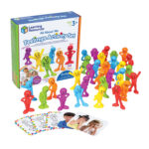  Komplektā ietilpst: 36 cilvēku figūriņas ar 6 emocijām 6 košās krāsās un 18 aktivitāšu kartītes.
18. | LEGO® Education Creative Brick Set DUPLO® klucīši. Ieteicamais vecums: 3+ gadi. | 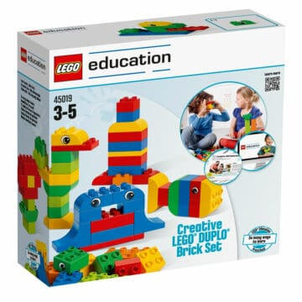
19. | Izglītojoši ežu celtniecības bloki, 192 gab. | 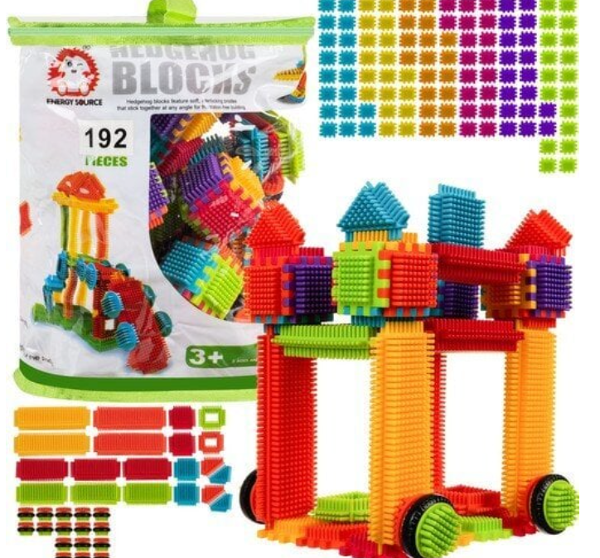  Materiāls: izturīga plastmasa
20. | Konstruktors zīdaiņiem | 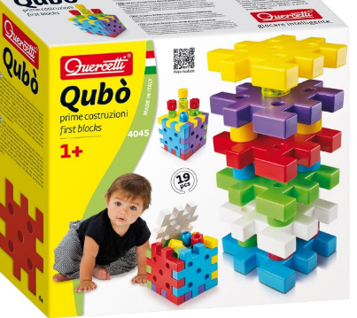
21. | Šķirošanas / skaitīšanas rotaļlieta - dzīvnieki | 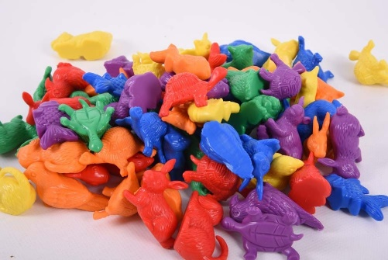
22. | Spēle Meklē un atrodi ( ar darba kartiņām ) | 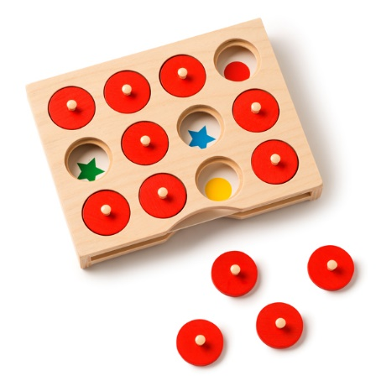
23. | Loģiskā spēle - konfektes | 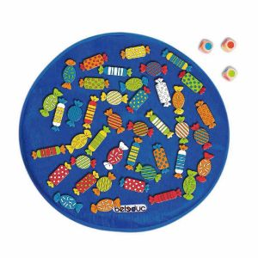
24. | Krāsainie akmentiņi Fluo krāsas – komplekts | 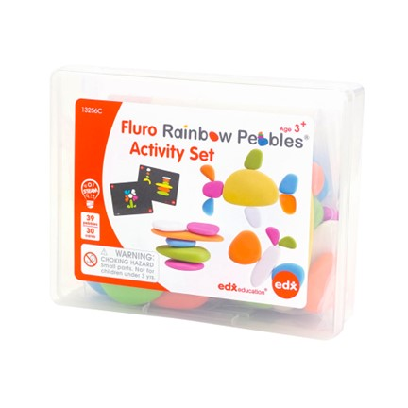
25. | Koka formu un krāsu uzdevumu komplekts | 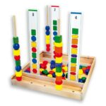  Komplektā ietilpst kopā 92 elementi:  -koka kārba, kas reizē ir arī darba virsma (izmērs 33*34*4.5 cm)  – sešu dažādu krāsu un piecu dažādu formu veramie koka kauliņi  – uzdevumu kartītes  – vēršanas aukliņas  – nūjiņas, uz kurām vērt kauliņus
26. | Radošu un izzinošu aktivitāšu instrumentu komplekts | 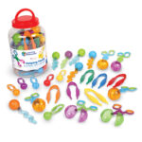  Komplektā ietilpst 24 priekšmeti pa 6gb no katra: lielās pincetes, lielās pipetes, saspiežamās ar rokturiem pincetes, bumbiņu satvērēji. Komplekts ievietots ērtā daudzreiz lietojamā plastmasas burkā.  Lielākā instrumenta izmērs ir ap 15cm.
27. | Koka puzles | 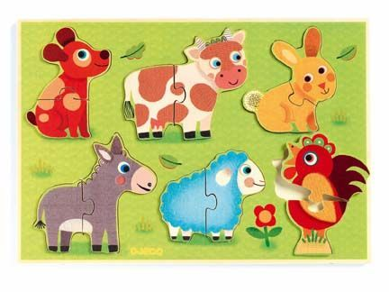  Dzīvnieki sastāv no diviem puzles gabaliem . Puzle ir no koka, (Varbūt citas tēmas)
28. | Koka loto spēle – Dzīvnieki | 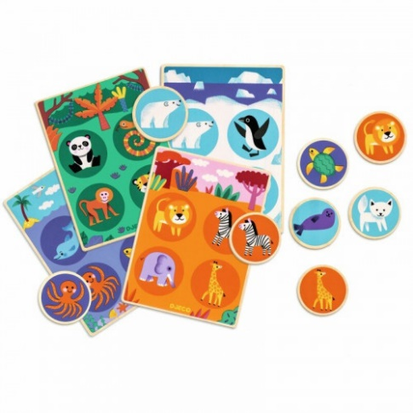  Materiāls: koks
29. | Koka puzle Kur dzīvo kurš? | 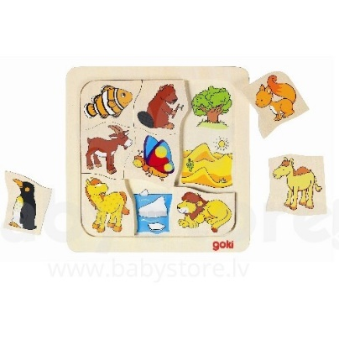  Materiāls: koks
30. | Spēle “Atrodi pāri” | 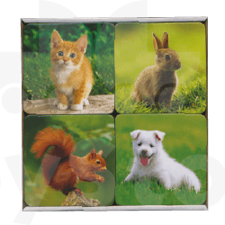  Koks, vai izturīgs kartons.  Tēmas “Meža dzīvnieki”, “Mājdzīvnieki”, “Transports”u.c.
31. | Plastmasas rotaļu virtuve | 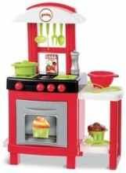  Izturīga plastmasa  Augstums nemazāk ka 1m
32. | Trauku komplekts | 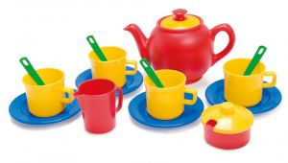  Iztūrīga plastmasa
33. | Plastmasas dārzeņi un augļi | Izturīga plastmasa
34. | Leļļu rati | 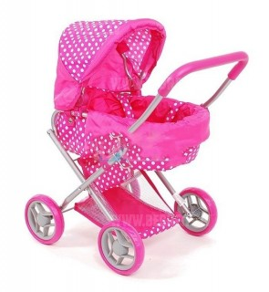  Roktura augstums nemazāk ka 56 cm
35. | Leļļu rati | 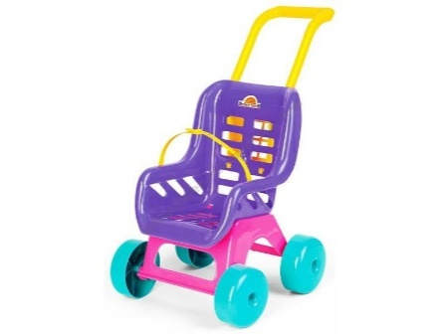  Materiāls: Izturīga plastmasa  Izmērs: 50cm+
37. | Lelle | 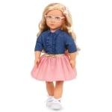  Izmērs: 36 cm+
38. | Sienas motorikas dēlis  (lidmašīna, varavīksne, krokodils, kāpurs u.c.) | 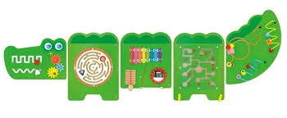  Materiāls: koks  Izmērs: ap 180 x 5 x 66 cm
39. | Magnētiskais konstruktors | 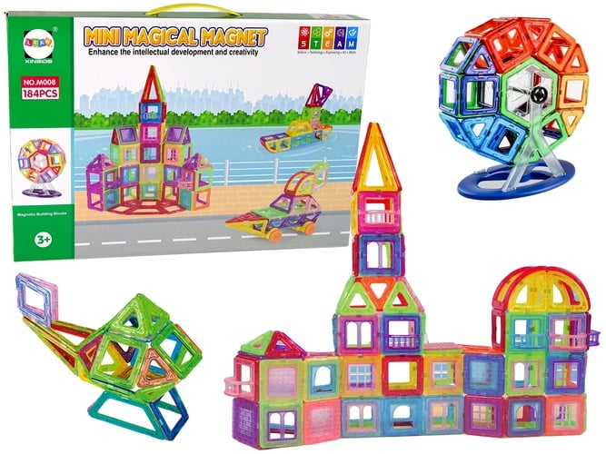

D DAĻA
Mācību līdzekļi un literatūra
(darba burtnīcas, nošu izdevumi, metodiskā literatūra, izdales materiāli)

N.p.k. | Nosaukums | Cena par vienību EUR ar PVN
 | Irbe I.,Timermane A. Mana grāmatiņa 6-7 gadi. Matemātika. RaKA
 | I.Dzene. Domāšanas attīstīšanas uzdevumi 6-gadniekiem, 2019 g.
 | Burtiņgrāmata. Lasi, raksti, krāso. Latvija mediji
 | Gatavojamies rakstīšanai – uzdevumi rakstīšanas iemaņu apgūšanai 1., 2. daļas, Kors N
 | L.Akmane. Alševska M. Burti. Es rakstu. Zvaigzne ABC
 | Klasiskie rakstu darbi ar uzdevumiem un vingrinājumiem: Attīstām prasmi rakstīt slīprakstā 6-7 gadi. Kors N
 | Klasiskie rakstu darbi: Savienojam burtus zilbēs un vārdos 5-7 gadi. Kors N
 | Uzdevumu burtnīca bērnu attīstībai 6-7 gadi. Matemātika mazuļiem. Mācāmies skaitīt un salīdzināt 1.daļa Kors N
 | Uzdevumu burtnīca bērnu attīstībai 6-7 gadi. Matemātika mazuļiem. Mācāmies skaitīt un salīdzināt 2.daļa Kors N
 | Raiba pasaule. Burti. 6 gadi
 | Raiba pasaule. Skaitļi un pirkstiņdarbi. 6g.
 | Treniņburtnīca bez līnijām 5-6 gadi. Zvaigzne ABC
 | Mācāmies matemātiku 5-6 gadi 1 daļa.Kors N
 | Mācāmies matemātiku 5-6 gadi 2 daļa. Kors N
Treniņburtnīca. Rakstīšanas vingrinājumi. 5 gadi
Putre I. Zvaigzne ABC
 | Purēns V. Dabas pētnieka darba burtnīca.RaKa
 | Anspoka Z., Birzgale E., Dzērve I., Gribuste E., Leite I.«Sākam mācīties! Pirmā daļa». Izdevniecība “Lielvārds”
Anspoka Z., Birzgale E., Dzērve I., Gribuste E., Leite I.

«Sākam mācīties! Otrā daļa». Izdevniecība “Lielvārds”
Anspoka Z., Birzgale E., Dzērve I., Gribuste E., Leite I.
«Sākam mācīties! Trešā daļa». Izdevniecība “Lielvārds”
Anspoka Z., Birzgale E., Dzērve I., Gribuste E., Leite I.

«Sākam mācīties! Ceturtā daļa». Izdevniecība “Lielvārds”
Anspoka Z., Birzgale E., Dzērve I., Gribuste E., Leite I.

«Sākam mācīties! Piektā daļa». Izdevniecība “Lielvārds”
Anspoka Z., Birzgale E., Dzērve I., Gribuste E., Leite I.
«Sākam mācīties! Sestā daļa.». Izdevniecība “Lielvārds”
Anspoka Z., Birzgale E., Dzērve I., Gribuste E., Leite I.
«Sākam mācīties! 3 daļa . Skolotāja grāmata». Izdevniecība “Lielvārds”
 | Sākam mācīties! Burti. Lielvārds
 | Sākam mācīties! Risini! Lielvārds
 | Sākam mācīties! Lasāmgrāmata. Lielvārds
 | Sākam mācīties! Skaitļi un figūras.
Kustīgās bildītes „Lauku sētā” „Mašīnas”, „Mājās”,
„Mežā” , „Gadalaiki”, “Mājas mīluļi”, “Mazulis”, “Mans ķermenis”, “Pārtika”, “Vārdi un krāsas” Zvaigzne ABC
 | Mācos rotaļājoties. Zvaigzne ABC. “Dzīvnieki”; “Lauku fermā”; “Vārdiņi”, “Lido, peld un brauc”
 | Brīnumainās pasakas. Zvaigzne ABC
 | Hansa Kristiana Andersena brīnumainās pasakas. Zvaigzne ABC
 | Pasakas. Pasakas pirms miedziņa. HANSS KRISTIANS ANDERSENS. Zvaigzne ABC
 | Zvēri un abras taisītājs. Lasīsim kopā! Zvaigzne ABC
 | Ņiprais lācēns. Mana pirmā atmiņas spēle. Dzīvnieki. Zvaigzne ABC
 | Latviešu tautas pasaka “Kukulītis”. Modris izdevniecība
 | Lasīsim kopā! Vecīša cimdiņš. Zvaigzne ABC
 | B.Brice. Pirkstiņu rotaļas. 2. papildinātais izdevums. RaKa
 | Sutejevs V. Eža brīnumnūjiņa. Zvaigzne ABC
 | Sutejevs V. Zem sēnītes. Zvaigzne ABC
 | Sutejevs V. Kas teica ņau. Zvaigzne ABC
 | Sutejevs V. Kuģītis. Zvaigzne ABC
 | Sutejevs V. Trīs kaķēni. Zvaigzne ABC
 | Sutejevs V. Untumainais kaķis . Zvaigzne ABC
 | Zeltmatīte un trīs lāči. Ar uznirstošu attēlu katrā lappusē. Madris.
 | Rudā vistiņa. Skanīgās pasakas. Zvaigzne ABC
 | Latviešu tautas pasakas SAKĀRTOJUSI KRISTĪNE SKRĪVELE Zvaigzne ABC
 | Lapsa, vārna un... Latviešu tautas pasakas. INDRA PUTRE Zvaigzne ABC
 | Varde, vilks un... Latviešu tautas pasaka. INDRA PUTRE. Zvaigzne ABC
 | Suns, kaķis un... Latviešu tautas pasakas. INDRA PUTRE. Zvaigzne ABC
 | Sunītis un kaķītis. Latviešu tautas pasakas. ILONA CEIPE. Zvaigzne ABC
 | Sarkangalvīte un vilks. Zvaigzne ABC
 | Zaķīšu pirtiņa. VILIS PLŪDONS. Zvaigzne ABC
 | Es mācos lasīt. Pavārs Ruksītis. Zvaigzne ABC
 | Es mācos lasīt. Dakteris Lācis. Zvaigzne ABC
 | Es mācos lasīt. Dārznieks Trusītis. Zvaigzne ABC
 | Es lasu. Burvīgi stāstiņi. Zvaigzne ABC
 | Mazais Susuriņš iet skolā. Es lasu ar prieku. Zvaigzne ABC
 | Es mācos lasīt. Skolotājs Ūpis. Zvaigzne ABC
 | Brīnumzemes pasakas MARGARITA STĀRASTE. Zvaigzne ABC
 | Pasaku ābece MARGARITA STĀRASTE Zvaigzne ABC
 | Pasakaini sniegi snieg. MARGARITA STĀRASTE. Zvaigzne ABC
 | Laimes zeme MARGARITA STĀRASTE. Zvaigzne ABC
 | Zīļuks . MARGARITA STĀRASTE. Zvaigzne ABC
 | Nāc mežā ciemoties! MARGARITA STĀRASTE. Zvaigzne ABC
 | Dūc kukainīši. MARGARITA STĀRASTE. Zvaigzne ABC
 | Kas notiek Dižmežā? MARGARITA STĀRASTE. Zvaigzne ABC
 | Lācīša Rūcīša raibā diena. MARGARITA STĀRASTE. Zvaigzne ABC
 | Burtu pasakas. MIRDZA BENDRUPE, JĀZEPS OSMANIS, MARGARITA STĀRASTE. Zvaigzne ABC
 | Rotaļlietas. AGNIJA BARTO. Zvaigzne ABC
 | Gadalaiku rotaļas ĀBOLA LAILA, APŠENIECE LEONTĪNE. RaKa
 | Pasakas un mīklas par dzīvniekiem. 4-6 gadi. Zvaigzne ABC
 | Ziņkārīgais kucēns. Zvaigzne ABC
 | Kas tur ir? Bēē! Zvaigzne ABC
 | Kas te dzīvo? Tuk! Tuk! Zvaigzne ABC
 | Pieci kaķi. Zvaigzne ABC
 | Pasakas par dzīvniekiem. Zvaigzne ABC
 | Kā brālītis trusītis uzvarēja lauvu. Zvaigzne ABC
 | Latviešu tautas pasakas par dzīvniekiem. SAKĀRTOJUSI KRISTĪNE SKRĪVELE. Zvaigzne ABC
 | Zēriete I. Pasakas par gadalaikiem. Avots
 | Kika Mika un draudzības slota. ŽUTAUTE LINA. Zvaigzne ABC
 | Kika Mika visai ģimenei. Dārza detektīvs. Dzeltenā ķerra. ĻUBERTAITE LINA. Zvaigzne ABC
 | Kika Mika un Supertēta diena. ŽUTAUTE LINA. Zvaigzne ABC.
 | Divi brāļi. Piedzīvojums mežā ŽUKS SAUĻUS. Zvaigzne ABC
 | Taka. KOZLINSKA EVA, FINKA IEVA. RaKa
 | SKERIJS R. Labu labā lasāmgrāmata. Zvaigzne ABC
 | Ikale I., Putre I. Saliekamā ābece. Zvaigzne ABC
 | ĀrčereM.,Mērfija G. Stāstiņi viengadniekiem. Zvaigzne ABC
 | Riordana D, Ņūmens Grejs D. Stāstiņi divgadniekiem. Zvaigzne ABC
 | Riordana D., Mērfija G. Stāstiņi trīsgadniekiem. Zvaigzne ABC
 | Ārčere M., Ņūmens Grejs D . Stāstiņi četrgadniekiem. Zvaigzne ABC
 | Es skaitu līdz desmit un atpakaļ... Grāmata ar lodziņiem. Zvaigzne ABC
 | Skati, tausti, jūti! Pirmā grāmata sajūtu pētīšanai
 | Skani, mana grāmatiņa! Pilsētā. Zvaigzne ABC
 | Skani, mana grāmatiņa! Lauku sētā. Zvaigzne ABC
 | Pēk! Mūū! Ruk! Rosība lauku sētā. Egmont Latvija
 | Vau! Mēē! ņau. Dzīvnieku mazuļi. Egmont Latvija
 | Roc! Ber! Būvē! Rosība būvlaukumā
 | Brīnumainā daba ( ar skaņām). Zvaigzne ABC
 | Gadalaiki. Kādēļ? Kāpēc? Kā tā? 2-4 gadi. Madris
 | Vieglās un kravas automašīnas. Kādēļ? Kāpēc? Kā tā? Madris
 | Dzīvnieku mazuļi. Kādēļ? Kāpēc? Kā tā? Madris
 | Ko mēs ēdam. Kādēļ? Kāpēc? Kā tā? Madris
 | Mini zoodārzs. Kādēļ? Kāpēc? Kā tā? Madris
 | Nobijušies, dusmīgi, laimīgi. Kādēļ? Kāpēc? Kā tā? Madris
 | Latvju tautastērpi. Krāso. Izzini. Iepazīsti. Zvaigzne ABC
 | Koki.16 mācību kartes pašiem mazākajiem SIA KORS
 | Apģērbs.16 mācību kartes pašiem mazākajiem SIA KORS
 | Mūzikas instrumenti.16 mācību kartes pašiem mazākajiem SIA KORS
 | Dārzeņi un augļi.16 mācību kartes pašiem mazākajiem SIA KORS
 | Uzvedības mācības mazuļiem.16 mācību kartes pašiem mazākajiem SIA KORS
 | Karogi un ģerboni.16 mācību kartes pašiem mazākajiem SIA KORS
 | Sporta veidi.16 mācību kartes pašiem mazākajiem SIA KORS
 | Rīgas ievērojamākās vietas.16 mācību kartes pašiem mazākajiem SIA KORS
 | ĀBECE.16 mācību kartes pašiem mazākajiem SIA KORS
 | Krāsas.16 mācību kartes pašiem mazākajiem SIA KORS
 | Mājdzīvnieki un putni.16 mācību kartes pašiem mazākajiem SIA KORS
 | Gadalaiki.16 mācību kartes pašiem mazākajiem SIA KORS
 | Viens-daudz.16 mācību kartes pašiem mazākajiem SIA KORS
 | Cipari un figūras. 16 mācību kartes pašiem mazākajiem SIA KORS
 | Emocijas. 16 mācību kartes pašiem mazākajiem SIA KORS
 | Putni.16 mācību kartes pašiem mazākajiem SIA KORS
 | Kosmoss.16 mācību kartes pašiem mazākajiem SIA KORS
 | Kukaiņi.16 mācību kartes pašiem mazākajiem SIA KORS
 | Sēnes un ogas. 16 mācību kartes pašiem mazākajiem SIA KORS
 | Kas ir labi un kas ir slikti .16 mācību kartes pašiem mazākajiem SIA KORS
 | Drošības noteikumi .16 mācību kartes pašiem mazākajiem SIA KORS
 | Dienas režīms .16 mācību kartes pašiem mazākajiem SIA KORS
 | Mēbeles .16 mācību kartes pašiem mazākajiem SIA KORS
 | Puķes.16 mācību kartes pašiem mazākajiem SIA KORSS
 | Profesijas.16 mācību kartes pašiem mazākajiem SIA KORS
 | Trauki .16 mācību kartes pašiem mazākajiem SIA KORS
Plakāti (RaKa):
Gadalaiki - 4
Plakāti
Gada mēneši
Plakāti
Valsts svētki Latvijā
Plakāti
Skaitļi no 1 līdz 10
Plakāti
Skaitļi no 10 līdz 20
Plakāti
Latvijas novadi-2
Plakāti
Alfabēts (rakstītie burti)
Plakāti
Laiks
Plakāti
Emocijas
Plakāti: Mana grāmatiņa 4-7.gadi:
Mēbeles
Plakāti: Mana grāmatiņa 4-7.gadi
Rīga
Plakāti: Mana grāmatiņa 4-7.gadi
Apģērbi
Plakāti: Mana grāmatiņa 4-7.gadi
Trauki

Sagatavoja: Daugavpils 27.pirmsskolas izglītības iestādes vadītājas vietniece: J.Sivačova
20.06.2024.

